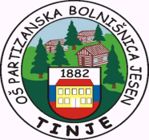
OŠ PARTIZANSKA BOLNIŠNICA JESEN TINJE
Tel.: 02/843 14 87 (76 - zbornica)

Datum: 6. 11. 2019

Spoštovani starši.
Spoštovane učenke, spoštovani učenci 8. in 9. razreda.

Obveščamo Vas, da bo v Mariboru (dvorana Ljudski vrt) organiziran »KARIERNI SEJEM« – sejem poklicev in izobraževanja. Ta bo izveden v S R E D O, 13. 11. 2019 med 8.00 in 19.00. Starši ste z osnovnošolko, osnovnošolcem vabljeni na sejem po 14. uri.
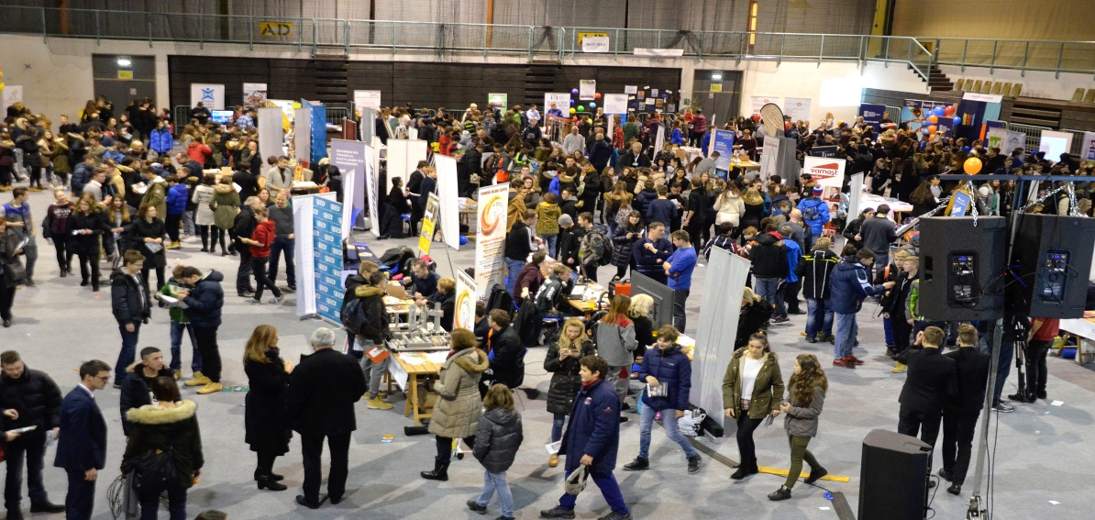
Na sejmu se bodo predstavile srednje šole Podravja z izobraževalnimi programi, Univerza v Mariboru, Zavod RS za zaposlovanje, Štajerska gospodarska zbornica, Območno obrtno-podjetniška zbornica Mb. in drugi. Ves čas bodo potekale tudi predstavitve podjetij in poklicev v živo. Informirali se boste lahko glede srednješolskega izobraževanja, štipendiranja, več izvedli o trgu dela, o deficitarnih poklicih itd. Pridobili boste odgovore na vprašanja, ki vas zanimajo.
Na voljo bodo zloženke in reklamni materiali.
Prevoz organizirate sami. Hvala.

Prijazno v a b l j e n i. Z lepimi pozdravi.

Svetovalna delavka: Razredničarka 8. razreda: Razrednik 9. razreda:
Ana Pačnik Dragica Križaj Igor Javernik

